Nous voulons prédire construire un modèle d'arbre de décision pour prédire la survie du Titanic en fonction de certains paramètres.

* **Importation et expertise des données**

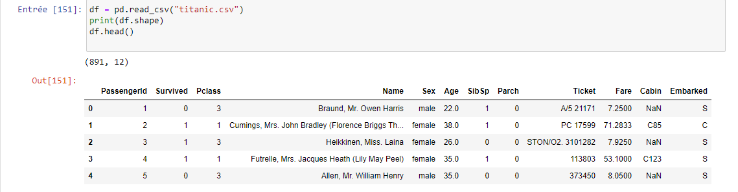

Pour prendre la décision, nous pouvons nous baser sur les paramètres Pclasse, sexe, âge et tarif (fare) donc on reduire le nombre des parametres

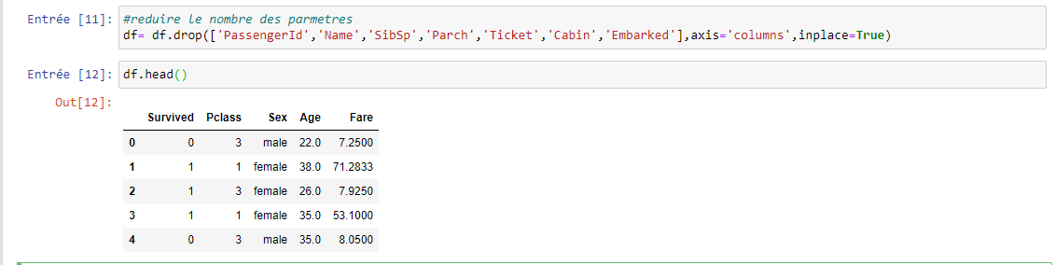

Ensuite on extraire la variable à prédire dans une nouvelle variable (survie)

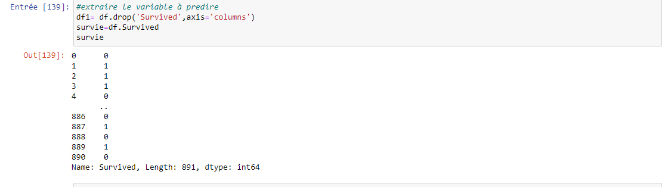

puis, on change le contenu de la variable de sex en (male= 1, female= 2)

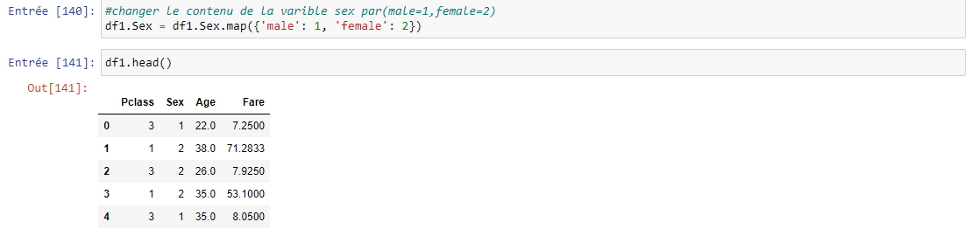

Après, nous modifions les NaN dans la variable Age par la variable moyenne des autres valeurs

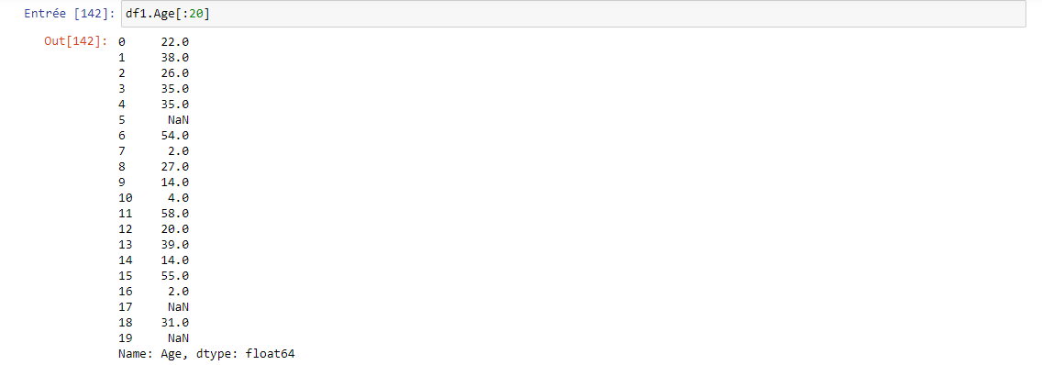

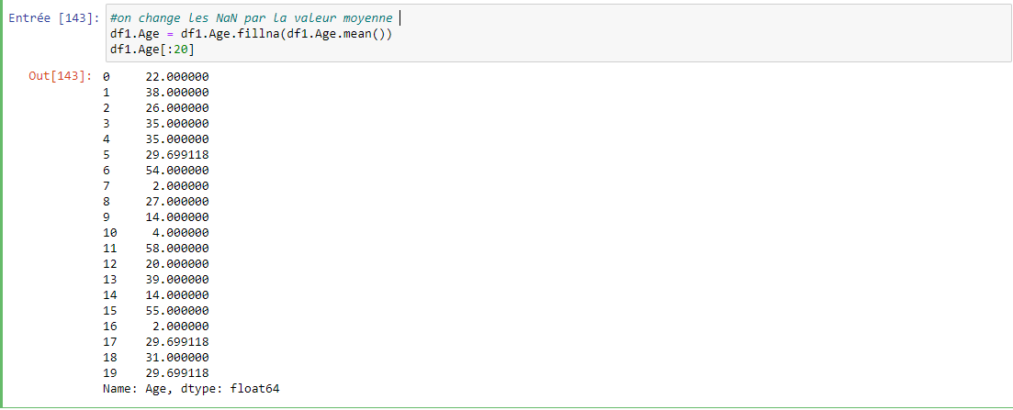

* **Partition en échantillons d’apprentissage et de test**

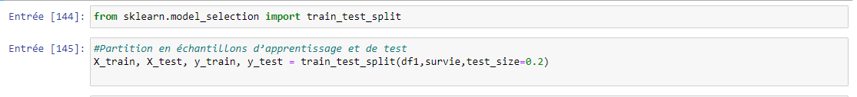

* **Instanciation et modélisation**

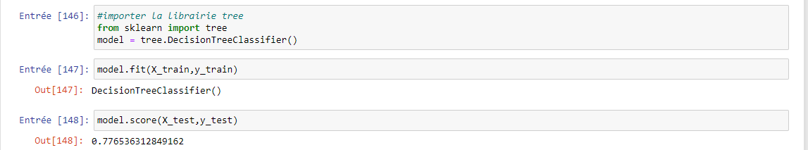

Le score du modèle est égal à 0,776

* **Affichage graphique de l’arbre**

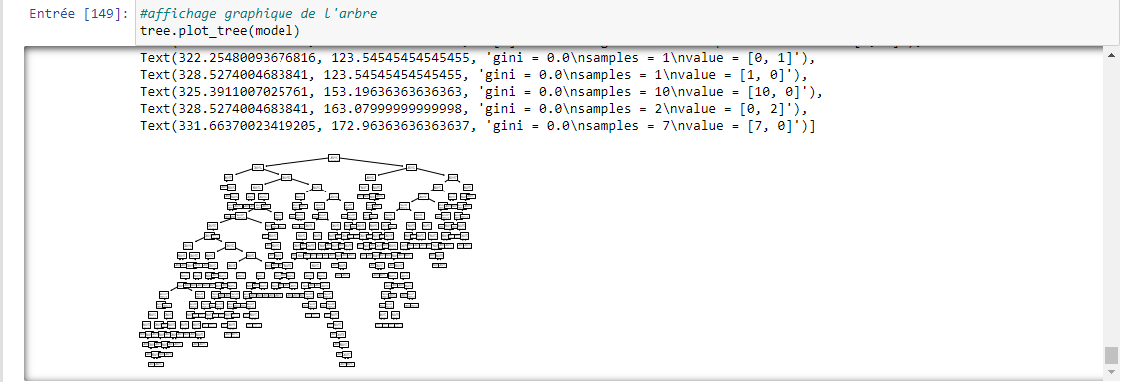

* **Test**

